Higiene y cuidado de nuestro cuerpo

1. Completa con las vocales los nombres de lo que necesitas usar para estar limpio.







c __ p __ ll __ j __ b __ n p __ st __



t __ __ ll __ __ g __ __ ch __ m p __



¡Los útiles de aseo son necesarios para la higiene de nuestro cuerpo!



* Observa los dibujos y crea una oración para cada uno.

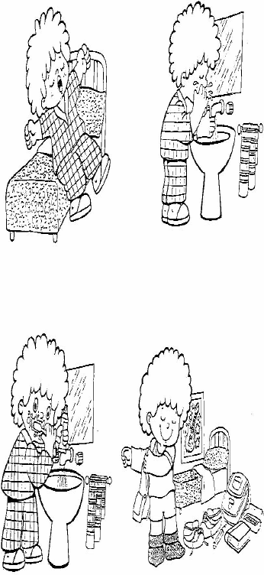

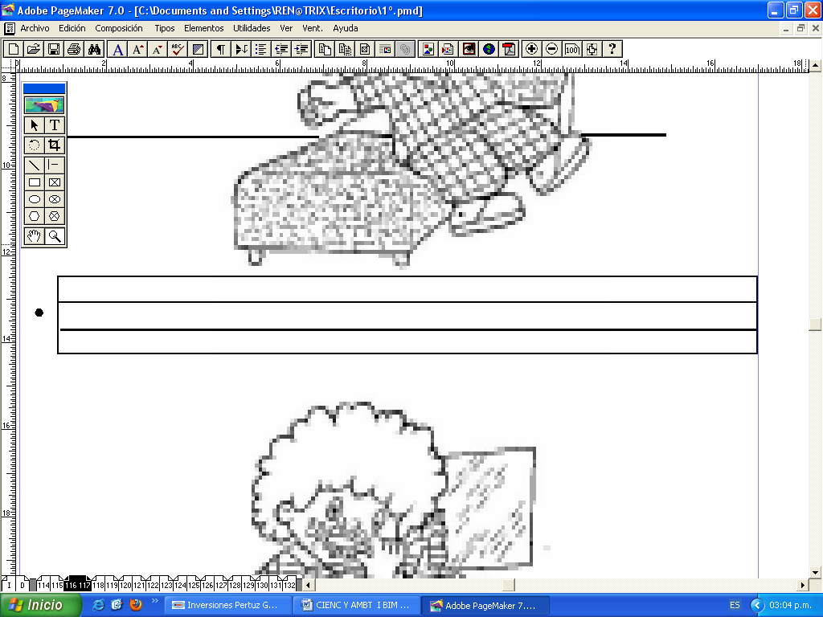











• Encierra con una línea todas las acciones que ayudan a cuidar nuestro medio ambiente y a vivir mejor.

